Вали відбору потужності. Допоміжне обладнання тракторів і автомобілів
7.3.1. Загальні відомості про робоче обладнання
7.3.2. Вали відбору потужності
7.3.3. Начіпні пристрої, автозчепи, гідрофікований гак
7.3.4. Загальні відомості про допоміжне обладнання
7.3.5. Лебідка
7.3.6. Технічне обслуговування робочого і допоміжного обладнання

7.3.1. Загальні відомості про робоче обладнання
Робоче обладнання призначене для приєднання до трактора сільськогосподарських машин i знарядь, урухомлення активних робочих органів мобільних i стаціонарних машин, а також керування ними з кабіни тракториста. Робоче обладнання включає начіпну гідравлічну систему, начіпний пристрій i вал відбору потужності.
У начіпних машинно-тракторних агрегатів (МТА) порівняно з причіпними є низка особливостей:
– спрощена конструкція сільськогосподарських машин і знарядь, а отже, менша їх маса;
– значне підвищення продуктивності МТА за рахунок кращої маневреності;
– зменшений тяговий опір знарядь, що дає змогу збільшити ширину захвату агрегату і швидкість руху, а також зменшити витрати палива на одиницю виконаної роботи.
Начіпна гідравлічна система складається з начіпного механізму і гідравлічної системи.

7.3.2. Вали відбору потужності
Вал відбору потужності (ВВП) призначений для урухомлення в дію робочих органів начіпних, навісних і стаціонарних сільськогосподарських машин. На тракторі ці вали можуть мати заднє, переднє і бокове розміщення. За способом урухомлення ВВП поділяються на залежні, незалежні, напівзалежні і синхронні.
Якщо ВВП урухомлюється від первинного вала коробки передач (наприклад, трактор Т-25 А) і у разі вимкнення головної муфти зчеплення вал відключається, такий урухомник називають залежним.
При цьому швидкість, з якою обертатиметься ВВП, залежить від частоти обертання двигуна і не залежить від швидкості руху трактора.
Якщо ВВП урухомлюється від двигуна через допоміжні механізми силового передавача (Т-150, Т-150К, ХТЗ-170, МТЗ-80/82, Т-40М тощо) і у разі вимкнення головної муфти зчеплення ВВП не відключається, такий урухомник називається незалежним.
За напівзалежного урухомника ВВП обертається у разі переключення передач, але не можна увімкнути і вимкнути його на ходу трактора (ЮМЗ-6АКЛ).
Синхронним урухомником ВВП вважають такий, за якого обертання до нього передається від вторинного вала коробки передач, а тому на кожний метр агрегату вал робить певну кількість обертів незалежно від частоти обертання вала двигуна. Сільськогосподарські машини, робота яких має бути узгоджена зі швидкістю переміщення трактора, урухомлюється від валів з синхронним урухомником. Частота обертання ВВП із синхронним урухомником становить 3,5 об/м шляху.
Розглянемо будову і принцип дії вала відбору потужності на прикладі тракторів МТЗ-80/82. Трактори МТЗ-80 і МТЗ-82 обладнані комбінованою системою заднього вала відбору потужності планетарного типу (рис. 7.3.1), яка забезпечує роботу вала як з незалежним, так і з синхронним урухомником. Незалежний урухомник ВВП має двоступінчастий редуктор з частотою обертання 545 і 1000 хв⁻¹ (об/хв). урухомлювальний вал 6 із зубчастим вінцем завжди обертається, коли працює двигун, оскільки він постійно з'єднаний з колінчастим валом двигуна. Шестірні 9 постійно зчеплена з шестірнею 7 вторинного вала 8 коробки передач і обертається тільки під час руху трактора.

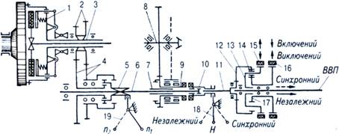
Рис. 7.3.1 Схема механізмів урухомника заднього вала відбору потужності трактора МТЗ - 80:
1 – головне зчеплення; 2, 3 – ведучі шестерні і ведучий вал двошвидкісного урухомника 4 – ведені шестерні; 5 – зубчаста муфта; 6 – ведений вал; 7 – проміжний вал коробки передач; 8 – вторинний вал коробки передач; 9 – шестірня синхронного урухомника; 10 – зубчасто-кулачкова муфта; 11 – ведучий вал, 12 – коронна шестірня; 13 – водило; 14 – сателіт; 15 – зупинне гальмо, 16 – гальмо сонцевої шестірні; 17 – сонцева шестірня планетарного редуктора; 18 – важіль переключення урухомника; 19 – важіль переключення частоти обертання (пі = 545 об/хв; П2 =1000 об/хв (ВВП), Н – нейтральне положення

Зміна швидкості трактора зумовлює відповідну зміну швидкостей обертання шестірні 9.
За допомогою важеля 18 можна пересувати вздовж вала 11 зубчасто-кулачкову муфту 10, з'єднуючи коронну шестірню 12 з колінчастим валом або вторинним валом коробки передач, тобто вмикають незалежний або синхронний урухомник ВВП. Незалежний урухомник ВВП можна вмикати за зупиненого двигуна або мінімальної частоти обертання колінчастого вала двигуна, а синхронний тільки після зупинки трактора.
Вал відбору потужності вмикають і вимикають за допомогою планетарного механізму, який складається з коронної 12 та сонцевої 17 шестерень із зупинним гальмом 15, водила 13, виготовленого разом з ВВП, і трьох сателітів 14. ВВП вмикають і вимикають за допомогою важеля керування у кабіні трактора. ВВП ввімкненими, якщо стрічка гальма 16 на сонцевій шестірні 17 затягнута, а стрічка гальма 15 відпущена. Важіль керування встановлено в крайньому верхньому положенні. Для вимкнення ВВП важіль керування переводять в крайнє нижнє положення, при цьому стрічка гальма 16 сонцевої шестірні 17 відпускається, а стрічка 15 зупинного гальма затягується.
Для урухомлення механізмів машин, які навішані у передній частині, трактори ХТЗ-121, ХТЗ-160 мають передній, а трактор МТЗ-80 – боковий ВВП, встановлений зліва у середній частині трактора і урухомлюється від шестерень коробки передач. Двошвидкісний незалежний ВВП з гідравлічним керуванням, який вмикає редуктор і автономну гідросистему використовують на тракторах типу Т-150 і Т-150К. Трактори типу Т-150 і Т-150К обладнані двошвидкісним урухомником ВВП від коробки передач (Т-150) або від роздавальної коробки (Т-150К).

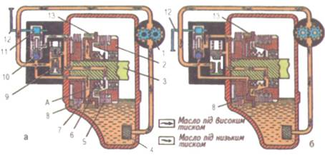
Рис. 7.3.2. Схема редуктора ВВП тракторів Т-150 і Т-150К:
а – ВВП ввімкнений; б – ВВП вимкнений; 1 – шестеренний насос; 2 – ведена шестірня; З – хвостовик; 4 – фільтр-забірник масла; 5 – диски гідропідтискної муфти; 6 – поршень; 7 – пружина повернення поршня; 8 – диски гальма; 9 – клапан постійного тиску; 10 – клапан плавного ввімкнення; 11 – ексцентрик; 12 – важіль керування; 13 – штифт ввімкнення гальма

Основна пара шестерень, встановлених у редукторі, забезпечує частоту обертання хвостовика 1000 хв⁻¹, а додаткова пара – для отримання 540 хв⁻¹ – додається до трактора. ВВП вмикають і вимикають за допомогою самостійної гідросистеми (рис. 7.3.2), якою керують за допомогою важеля 12: коли його повертають догори, масло нагнітається насосом 1 у надпоршневу порожнину А, диски 5 муфти стискуються – ВВП ввімкненим.
Коли важіль повертають донизу, штифти 13 стискують диски гальма 8 – ВВП вимкнений. ВВП трактора К-701 урухомлюється в обертання одноступінчастим редуктором від коробки передач через передній карданний вал, з'єднувальну фрикційну муфту і задній карданний вал. Фрикційна муфта працює від гідросистеми коробки передач, але вмикається і вимикається своїм важелем. Циліндрична пара шестерень урухомника змонтована на шарикових вальницях, встановлених у корпусі редуктора.
Для стаціонарних машин сільськогосподарські трактори обладнані урухомлювальними шківами, що вмикаються і вимикаються через спеціальний пристрій з місця водія без зупинки двигуна.
Сучасні машини в стаціонарних умовах частіше урухомлюються за допомогою електродвигунів, тому пасові урухомники від шківів втрачають своє значення.

7.3.3. Начіпні пристрої, автозчепи, гідрофікований гак
Начіпні пристрої призначені для приєднання до трактора машин, знарядь і причепів. Начіпний пристрій трактора Т-150 (рис 7.3.3.) складається з начіпної 8 і упряжної скоби 7, бугелів 1, шворня 5 і з'єднувальних пальців 6. Бугелі прикріплені болтами до кронштейнів начіпного механізму. До начіпних бугелів кріпиться скоба з п'ятьма отворами, які дозволяють встановлювати упряжну скобу по осі трактора, а також зміщувати її ліворуч та праворуч відповідно на 80 і 160 мм. На заводі скобу встановлюють на висоті 369 мм від опорної поверхні трактора. Обертаючи скобу і причіпні бугелі, можна змінювати висоту точки причепа.

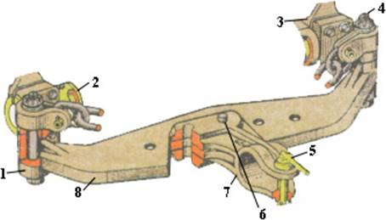
Рис. 7.3.3. Начіпний пристрій:
1 – начіпний бугель; 2 – вісь; 3 – кронштейн; 4 – болт; 5 – шкворень; 6 – панель; 7 – упряжна скоба;
8 – начіпна скоба

Для автоматичного з'єднання сільськогосподарських машин або знарядь з трактором застосовують автозчепи СА. За допомогою автозчепу з'єднують машину, вісь якої зміщено відносно осі трактора до 120 мм, а замок нахилений вперед або відхилений вбік до 15°.
На тракторах МТЗ-100 - МТЗ-102 для агрегатування з причіпними машинами застосовують маятниковий пристрій з допустимим вертикальним навантаженням на нього 6 кН.
Для приєднання до трактора двовісних причепів на деяких тракторах застосовують буксирні пристрої. Буксирний пристрій тракторів МТЗ кріплять до кронштейна поворотного вала начіпного механізму за допомогою двох пальців 2 (рис. 7.3.4). Він складається з тягового гака 12 з напрямним апаратом (нижній уловлювач 14 і козирок 10), фіксатора зіва гака 11, корпусуавтомата зчіпки 4, в якому розташований упор фіксатора 7 з пружиною 6, пружина фіксатора 5, а також важіль фіксатора 13, який є на осі 15 рукоятки 9 керування фіксатором. Рукоятка обладнана зворотною пружиною. Верхня частина важеля фіксатора переміщується у вифрезерованій порожнині фіксатора 11. Для приєднання причепа до трактора рукояткою 9 фіксатор ставлять у положення відкритого зіва гака, а нижній уловлювач 14 – у горизонтальне положення. Уловлювач під час руху трактора заднім ходом є напрямною для петлі дишла причепа. Петля натискує на виступаючий фіксатор 11, утоплює його всередину корпусу 4 і заходить у зів гака 12. Після зчіпки петлі дишла із зівом крюка фіксатор 11 під дією пружини рукоятки 9 повертається у початкове положення.
Для розчеплення трактора з причепом рукояткою 9 фіксатор переміщають вперед і знімають дишло причепа з гака.

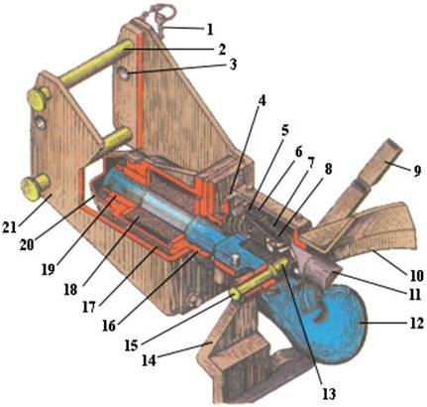
Рис. 7.3.4. Буксирний пристрій тракторів МТЗ:
1 – чека пальця; 2 – палець кріплення буксирного пристрою; 3 – отвір; 4 – корпус автомата зчіпки; 5 – пружина фіксатора; 6 – пружина упора фіксатора;' 7 – упор фіксатора; 8 – палець фіксатора; 9 – рукоятка керування фіксатором; 10 – козирок; 11 – фіксатор зіва гака; 12 – гак; 13 – важіль фіксатора; 14 – нижній уловлювач; 15 – вісь рукоятки керування; 16 – накривка корпусу амортизатора; 17 – корпус амортизатора; 18 – амортизатор; 19 – гайка гака; 20 – ковпак; 21 – кронштейн

Для роботи з одновісними причепами, гноєрозкидачами та іншими машинами, які створюють не тільки поздовжнє і бокове навантаження, а й вертикальне, застосовують гідрофікований причіпний гак. Порівняно з розглянутим буксирним пристроєм гак здатний витримувати значно більше вертикальне навантаження. Кронштейн З (рис. 7.3.5) з гаком 1 кріпиться спеціальними болтами до днища заднього моста і накривки ВВП, а тягами з'єднується з пальцями зовнішніх важелів начіпного механізму. Керують (підняття, опускання) гідрогаком за допомогою основного циліндра начіпної системи. Рукоятка 9 відводить захвати гака у разі приєднання (від'єднання) напівпричепів. У робочому положенні гак опирається на захвати 2.

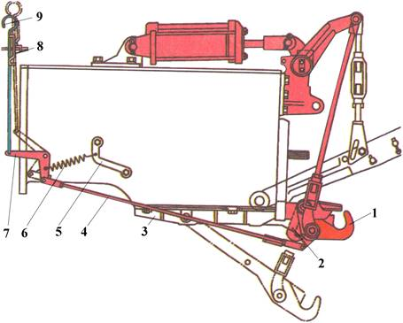
Рис. 7.3.5. Гідрофікований гак тракторів МТЗ::
1 – гак; 2 – захвати; 3 – кронштейн гака; 4 – тяга захвата; 5 – кронштейн пружини; 6 – пружина; 7 – важіль;
8 – фіксатор рукоятки; 9 – рукоятка керування захватами

Гідрогак трактора Т-150К встановлюють у місцях кріплення нижніх тяг начіпного механізму (після їх зняття). Піднімають і опускають його рукояткою гідророзподільника, як і задній начіпний механізм. Гідрофікований причіпний гак забезпечує швидке з'єднання і роз'єднання трактора і причепа з робочого місця водія, при цьому підвищується продуктивність трактора та значно поліпшується робота тракториста.
Щоб полегшити приєднання й від'єднання начіпних і напівначіпних машин та знарядь до начіпного механізму трактора з місця водія застосовують автоматичні зчіпки. Автозчіпка – це рамка 9 (рис. 7.3.6), яка складається з двох квадратних труб, зварених під кутом 65°. За допомогою пальців рамку приєднують до поздовжніх тяг начіпного механізму. У верхній частині розміщений кронштейн 6 з отвором для приєднання до центральної тяги.

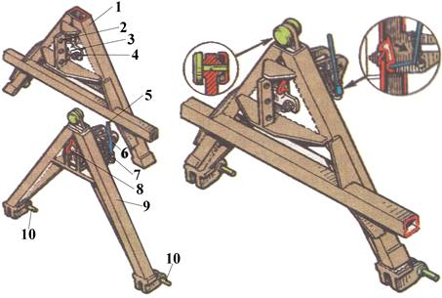
Рис. 7.3.6. Автоматична зчіпка СА-1:
1 – замок; 2 – планка з отворами для приєднання спеціальної верхньої тяги при з'єднанні другої машини: 3 – упорна планка собачки замка; 4 – регулювальний ексцентрик; 5 – рукоятка собачки керування тросом з кабіни; 6 – кронштейн для приєднання центральної тяги начіпного механізму трактора; 7 – пружина собачки замка; 8 – собачка замка: 9 – рамка; 10 – пальці для приєднання рамки до поздовжніх тяг начіпного механізму

Для начіплювання машини-знаряддя трактор з опущеною рамкою подається назад так, щоб вона увійшла у порожнину замка 1 начіпної машини. Після цього переключенням розподільника на «Піднімання» машину начіплюють. Собачка 8 під дією пружини 7 заскакує у паз замка і фіксує з'єднання.
Для від'єднання трактора від машини тросом повертають рукоятку 5, виводять собачку 8 із зачеплення з упором 3 і, утримуючи її в такому положенні, опускають начіпний механізм за допомогою золотника розподільника «Плаваюче» до виходу рамки із замка, потім від'їжджають від машини-знаряддя.
Регулювальні ексцентрики 4 забезпечують щільність з'єднання собачки з упорною планкою 3.
Автозчіпка СА-1 призначена для універсально-просапних тракторів, а СА-2, уніфікована з нею для тракторів загального призначення.

7.3.4. Загальні відомості про допоміжне обладнання
Допоміжне обладнання призначене для поліпшення умов праці водія, і складається з кабіни з сидінням і облицювання.
Кабіна призначена для захисту водія від дії на нього навколишнього середовища під час виконання сільськогосподарських робіт протягом року і повинна мати таку конструкцію, щоб водій міг виконувати трактором будь-яку роботу з найменшим навантаженням.
Водночас кабіна має забезпечувати захист водія у випадку перевертання трактора.
Конструкція сидіння і розміщення його в кабіні мають бути такими, щоб забезпечити зручність робочої пози водія і легкий доступ до важелів керування, оглядовість робочої зони, а також захищати від поштовхів і ударів, які сприймаються ходовою частиною під час руху трактора.
Облицювання захищає водяний радіатор, двигун та інші механізми трактора від пилу, води і бруду, а також надає трактору естетичного вигляду.

7.3.5. Лебідка
Урухомлювальну лебідку (рис. 7.3.7), як правило, застосовують на автомобілях високої прохідності. Вона призначена для самовитягання автомобіля за важких шляхових умов, для витягування інших автомобілів та виконання спеціальних підйомних робіт. Лебідка складається з барабана 7 з тросом і гальмом, редуктора і урухомника. Редуктор 1 – це черв'ячна пара, що урухомлює барабан лебідки. На валу черв'яка закріплено барабан стрічкового гальма 3, яке автоматично загальмовує його в разі зрізання запобіжної шпильки у разі перевантаження лебідки. На вилці 5 вмикання барабана лебідки є гальмівна колодка для пригальмовування барабана під час розмотування троса від руки. Урухомлювальний вал 2 черв'ячного редуктора з'єднаний з роздавальною коробкою карданною передачею. Роздавальна коробка має дві передачі: вищу для розмотування і нижчу для намотування троса. Лебідку укріплюють на рамі 6 автомобіля в передній його частині.

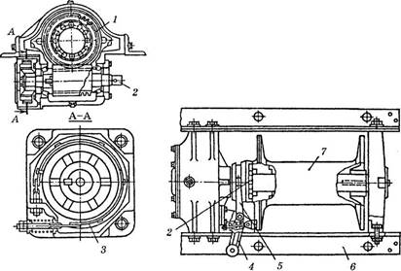
Рис. 7.3.7. Урухомлювальна лебідка:
1 – черв'ячний редуктор; 2 – урухомлювальний вал; З – стрічкове гальмо; 4 – механізм вмикання муфти і гальма;
5 – вилка вмикання барабана; 6 – рама; 7 – барабан

7.3.6. Технічне обслуговування робочого і допоміжного обладнання
Для забезпечення чіткої, безперебійної і довговічної роботи обладнання необхідно додержуватися таких правил користування гідросистемою.
Вмикати і вимикати гідронасос можна тоді, коли двигун не працює або працює на малих обертах (МТЗ-80/82, Т-40АМ). Якщо гідросистема не використовується, насос необхідно вимикати.
Нормальна температура масла в гідросистемі має становити 45 – 50 °С; прогрівають масло на зниженій частоті обертання.
Опускати навішені знаряддя можна тільки тоді, коли агрегат рухається прямолінійно, а золотник розподільника встановлений у плаваюче положення.
Під час роботи з начіпними ґрунтообробними знаряддями встановлювати золотник у нейтральне положення заборонено.
Для усунення довільного опускання навішених знарядь під час транспортних переїздів необхідно закрити гідромеханічний клапан циліндра, відвести упор штока у крайнє положення та відпустити гайки запірних пристроїв шлангів.
Глибину ходу передніх і задніх органів начіпного знаряддя необхідно вирівнювати зміною довжини верхньої тяги.
Якщо начіпними знаряддями обробляють ґрунт у міжряддях, нижні тяги начіпного механізму блокують.
Під час встановлення гумових шлангів слід стежити за тим, щоб вони не були перекручені та не мали різких перегинів.
Догляд за роздільно-агрегатною гідравлічною начіпною системою полягає у щоденній перевірці кріплень агрегатів і герметичності з'єднань, перевірці рівня та своєчасному доливанні робочої рідини, періодичному мащенні втулок підйомних важелів, промиванні фільтра бака та своєчасній заміні масла в системі. Заливати в систему можна тільки рекомендоване заводом-виготівником масло.
Фільтр бака і сапун необхідно промивати через кожні 1000 год роботи трактора. Розбираючи і промиваючи фільтр, треба стежити за тим, щоб не порушити регулювання перепускного клапана. Під час заміни масла гідросистему промивають дизельним паливом.
Роботоздатний стан гідроначіпної системи визначають так:
– всі агрегати і деталі механізму навішування надійно закріплені;
– гідролінії всмоктування не пропускають повітря;
– немає слідів витікання масла із гідролінії нагнітання, а також із насоса, розподільника, гідроциліндра;
– масло, що спрямовується на злив у бак, добре очищається від домішок;
– температура масла у баці нормальна, агрегати не перегріваються (влітку можна торкнутися рукою корпусу насоса, розподільника або гідроциліндра, не остерігаючись опіку);
– тривалість піднімання начепленої машини і примусового її опускання, а також величина самовільного опускання (усадки) машини за її піднятого положення в межах технічних умов.
Технічне обслуговування гідроначіпної системи полягає в очищенні її агрегатів, підтягуванні кріплень, перевірці надійності затяжки різьбових з'єднань у механізмі навіски. Особливо важливо забезпечити чистоту масла під час його заливання в бак, перевірити щільність всіх з'єднань і стежити, щоб не було підсмоктування повітря. У строки, передбачені правилами технічного обслуговування, змащувати вальниці поворотного вала, нарізь гвинтів тяг, розкосів і вузлів затяжок; промивати фільтр бака і замінювати масло в гідросистемі.
Можливі несправності гідроначіпної системи:
– начеплена машина не піднімається (причини: не ввімкнений насос, в баці мало масла або воно холодне, в гідросистему потрапило повітря, засмічений сповільнюючий клапан гідроциліндра, завис перепускний клапан розподільника);
– машина переміщується повільно або ривками (причини: мало масла у баці, забруднився сповільнюючий клапан гідроциліндра, масло дуже холодне або перегріте, є підсмоктування повітря);
– масло або піна викидається через сапун бака (причини: ненормальний рівень у баці; підсмоктування повітря у всмоктувальну гідролінію).
Технічне обслуговування допоміжного обладнання передбачає виконання таких операцій:
– щоденне очищення від пилу і бруду, перевірка зовнішнім оглядом стану кріплення кабіни, капоту, сидіння водія і відсутності підтікання охолоджувальної рідини із системи опалення кабіни та масла із амортизатора. За наявності несправностей їх потрібно усунути;
– за необхідності, але не менше як раз на рік, в осі і втулки підвіски і в підшипник, який знаходиться між гвинтом 6 і різьбовою втулкою 8, закласти графітову або консистентне мастило;
– механізми сидіння продути стиснутим повітрям і протерти ганчір'ям, намоченим у дизельному паливі. Забороняється мити механізми сидіння водою;
– обивку сидіння необхідно протирати слабким водяним розчином мийних засобів, потім витерти насухо;
–переходячи до весняно-літнього періоду експлуатації необхідно від’єднати і зняти з трактора нагрівник кабіни;
–переходячи до осіннє-зимового періоду експлуатації необхідно під’єднати і встановити на трактор нагрівник кабіни і перевірити його в роботі;
– слідкувати за станом фарбування і облицювання кабіни трактора щоб запобігти корозії. За потреби пошкоджені місця підфарбовують;
– періодично, залежно від запиленості повітря в літній період, але не рідше ніж через 60 мотогодин роботи, треба очищати фільтри вентиляційно-опалювальної установки (ВОУ);
– для очищення фільтрів ВОУ треба відкрити два барашки кріплення блока фільтрів на даху кабіни, зняти защіпки і витягти

Питання для самоконтролю

1. Яке обладнання трактора називають робочим?
2. Чим забезпечується жорсткість з'єднань двох основних частин авто-зчіпки?
3. Чим характеризується незалежний, залежний і синхронний приводи ВВП?
4. Яке призначення допоміжного обладнання?
5. Яке призначення ВВП?
6. Які особливості начіпних пристроїв машино-тракторних агрегатів?
7. За рис. 7.2. прослідкуйте рух масла в редукторі ВВП трактора Т-150, Т-150К
8. Яка будова і принцип дії ВВП на прикладі трактора МТЗ-82?
9. Яке призначення начіпних пристроїв?
10. Яке призначення буксирного пристрою і принцип його роботи?
11. Для чого призначене допоміжне обладнання?
12. Яке призначення лебідки і принцип її роботи?
13. Назвіть можливі несправності гідроначіпної системи

